Dlaždič měl rovnoměrně poskládat dlažební kostky do jedné řady. Měl však dobrou náladu a mezi kostkami nechával náhodné mezery. Vytvořte nový program dlazebni_kostky.py a v něm metodu rada s parametrem y, která nakreslí do grafické plochy vedle sebe 20 kostek.

Kostky kreslete jako šedé čtverečky velikosti 10 x 10. První kostka má x-ovou souřadnici levého horního rohu 10 a každá další ji má větší o náhodné číslo z rozsahu od 12 do 20. Y-ovou souřadnici levého horního rohu mají všechny kostky stejnou; tato souřadnice je dána parametrem y.

Zavolejte metodu rada ve for cyklu tak, aby se pod sebe nakreslilo 15 řad kostek a mezi jednotlivými řadami byly mezery o velikost 5. Vzdálenost první řady od horního okraje okna bude 5.

Když budete postupovat správně, výsledek by měl vypadat podobně jako na následujícím obrázku:

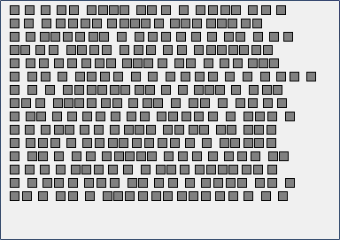

Převzato z: <https://imysleni.cz/ucebnice/zaklady-programovani-v-jazyce-python-pro-stredni-skoly>